完全跨域的单点登录
本文来自：高爽|Coder，原文地址：http://blog.csdn.net/ghsau/article/details/20545513，转载请注明。
完全跨域的单点登录实现方案基本和上篇文章介绍的一样，只不过生成ticket的过程更复杂些。上篇文章中的项目是不能完全跨域的，由于多个应用系统以及认证系统域不同，也没有共同的父域，导致登录后，认证系统向浏览器写的ticket在其它应用系统中获取不到，这时访问其它应用系统时，没有携带着ticket的cookie，无法认证也无法单点登录。那解决的方案是每个应用系统都向浏览器cookie中写入ticket，请看下图，图中浅蓝色圆角区域代表不同的域，当用户通过浏览器第一次访问应用系统1时，由于还没有登录，会被引导到认证系统进行登录。下面开始单点登录的过程：认证系统根据用户在浏览器中输入的登录信息，进行身份认证，如果认证通过，返回给浏览器一个证明[认证系统_ticket]；这时再通过浏览器将[认证系统_ticket]发送到到应用系统1的设置cookie的url，应用系统1返回给浏览器一个证明[应用系统1_ticket]，这时再将请求重定向到最初访问的页面，以后应用系统1就可以自动登录了。现在用户访问了应用系统2，由于应用系统2没有生成过cookie（但是用户已经在应用系统1登录过一次了），将请求重定向到认证系统；认证系统检测到已经生成过[认证系统_ticket]了，认证通过；再通过浏览器将[认证系统_ticket]发送到到应用系统2的设置cookie的url，应用系统2返回给浏览器一个证明[应用系统2_ticket]，这时再将请求重定向到最初访问的页面。应用系统3也同样原理，我们等于将ticket做了一次同步，保证了每个应用系统都有一份认证系统产生的ticket。剩余的ticket验证过程和上篇文章一样了。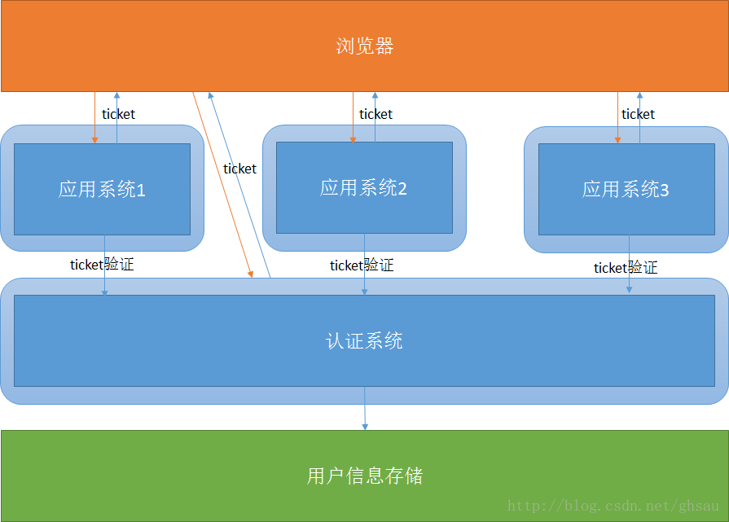
ticket同步的过程用jsonp应该也可以实现，我基于上篇文章中的项目实现了完全跨域的单点登录，可以在这里下载项目。
域名准备
修改hosts文件，映射3个域名：
[html] view plain copy print?
- 127.0.0.1 web1.com
- 127.0.0.1 web2.com
- 127.0.0.1 passport.com
三个域名都是独立的，没有共同父域，web1和web2用于访问应用系统，passport用于访问认证系统。
项目部署
项目中包含的是两个Eclipse Project，导入到Eclipse/MyEclipse后，可能需要设置下JavaEE类库。WebSSOAuth为认证系统，WebSSODemo为应用系统，如果映射的域名和我设置的一样，不需要设置，直接部署即可。如果不一样，需要修改下WebSSODemo/WEB-INF/web.xml文件。关键配置信息如下：
[html] view plain copy print?
- <filter>
- <filter-name>SSOAuth</filter-name>
- <filter-class>com.ghsau.filter.SSOAuth</filter-class>
- <init-param>
- <!-- 认证系统服务 -->
- <param-name>SSOService</param-name>
- <param-value>http://passport.com:8080/WebSSOAuth/SSOAuth</param-value>
- </init-param>
- <init-param>
- <!-- 认证系统ticket名称 -->
- <param-name>cookieName</param-name>
- <param-value>SSOID</param-value>
- </init-param>
- </filter>
- <filter-mapping>
- <filter-name>SSOAuth</filter-name>
- <url-pattern>*.jsp</url-pattern>
- </filter-mapping>
- <filter-mapping>
- <filter-name>SSOAuth</filter-name>
- <url-pattern>/logout</url-pattern>
- </filter-mapping>
- <filter-mapping>
- <filter-name>SSOAuth</filter-name>
- <url-pattern>/setCookie</url-pattern>
- </filter-mapping>
如果域名或端口号和我的不一致，可以修改对应配置项。最后部署到应用服务器中，启动服务器。
SSO使用
首先输入第一个应用系统的访问地址，http://web1.com:8080/WebSSODemo/index.jsp，如果是第一次访问的话，会自动跳转到登录页，如下图：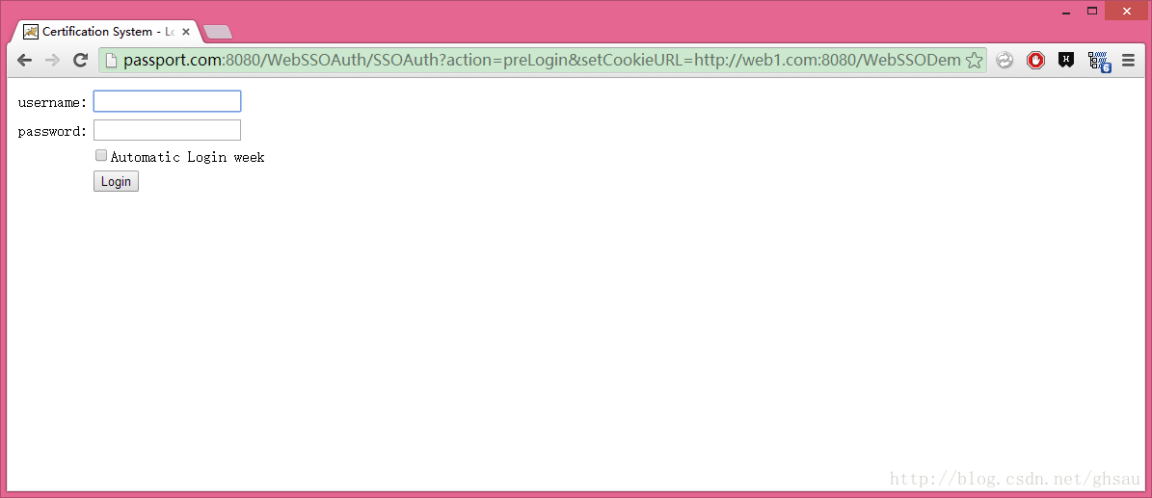
系统中内置了3个用户，张三、李四、王五，用户名和密码皆为拼音全拼，输入zhangsan/zhangsan登录后，会自动跳转到我们刚才访问的页面，页面中显示了登录的用户名及欢迎信息，如下图：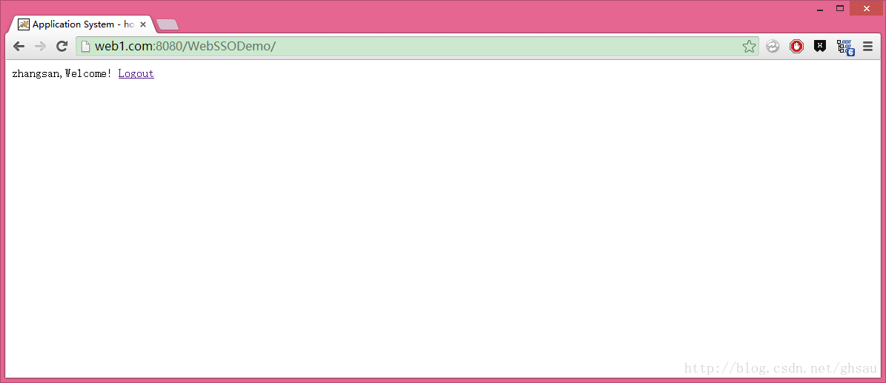
这时，我们再输入第二个应用系统的访问地址，http://web2.com:8080/WebSSODemo/index.jsp，我们发现，没有进行第二次登录，同样页面中显示了登录的用户名及欢迎信息，如下图：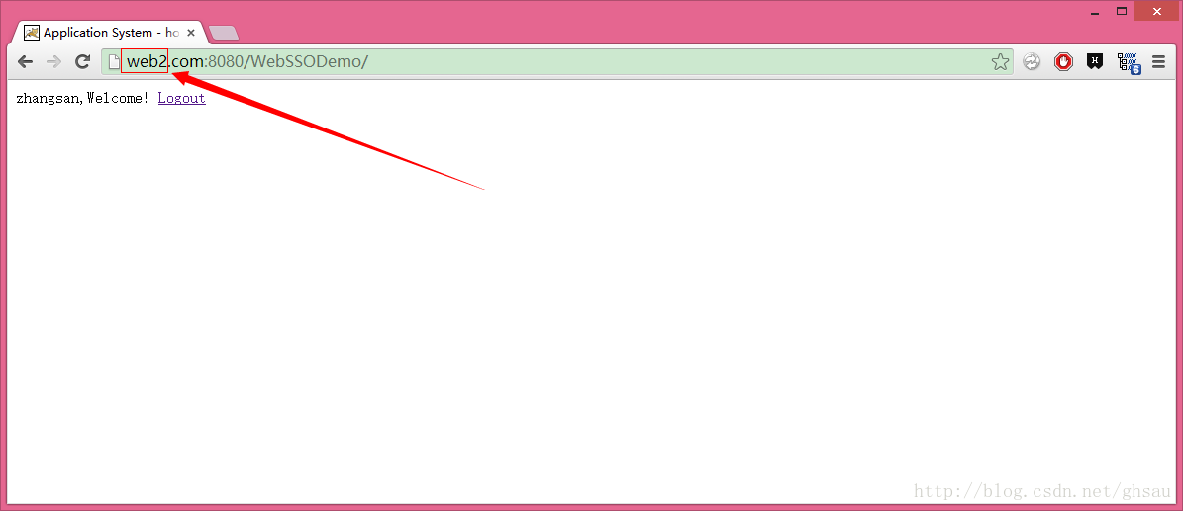
我们接着点击Logout注销用户，页面跳转到了登录页面，这时我们再回头访问第一个应用系统的页面，发现同样跳转到了登录页面。
互联网中的完全跨域登录的站点也有很多，如淘宝和天猫，但肯定不是我这样实现的。我的实现中，认证系统和应用系统是通过url参数来传递ticket，可能存在一些不稳定因素。应用系统的每次请求都会通过HTTP远程到认证系统进行验证ticket，速度上应该会慢一些，这里可以改进一步，在每个应用系统中也维护一份tickets，验证时，首先到本系统中验证，如果不存在，再远程到认证系统进行验证，但这也增加了应用系统的代码量。本文完，如果有什么问题，欢迎讨论。
本文来自：高爽|Coder，原文地址：http://blog.csdn.net/ghsau/article/details/20545513，转载请注明。

